**Инклюзивное обучение в общеобразовательной школе,**

**методы и приемы.**

**Шинкаренко Анастасия Сергеевна**

Учитель начальных классов

КУГ СШ №6 им. А.С. Макаренко

с дошкольными мини центром

Жетысуская область, г.Талдыкорган

[andryutina9292@mail.ru](mailto:andryutina9292@mail.ru)

87714667863

« Задачей воспитателя и учителя остается приобщить всякого ребенка к общечеловеческому развитию и сделать из него человека раньше, чем им овладеют гражданские отношения »  
Адольф Дистервег

Хотелось бы начать свой доклад словами Адольфа Дистервега, так как инклюзивное образование в настоящее время зависит от уровня развития государства, как он поможет детям с ограниченными возможностями раскрыть себя в новом обществе и чувствовать себя как все обычные люди без ограничении во всем. Данный доклад посвящен– инклюзивному обучению детей. Эта проблема, несомненно, является актуальной и требующей к себе должного внимания, поскольку количество детей с ограниченными возможностями здоровья с каждым годом неумолимо растет.

В моем классе есть ученик из которых имеют диагноз задержка психического развития. Хочу вам рассказать о таких детях, в чем их особенность и немного поделиться опытом из своей практики.

Понятие «задержка психического развития» - психолого-педагогическое. Оно утверждает наличие отставания в развитии психической деятельности ребенка. Термин «задержка» подчеркивает временной (несоответствие уровня психического развития возрасту) и одновременно в значительном количестве случаев временный характер отставания, которое с возрастом тем успешнее преодолевается, чем раньше дети с данной патологией попадают в адекватные для них условия воспитания и обучения. Задержка психического развития – временное отставание развития психики в [целом или отдельных ее функций](http://dogmon.org/chto-vklyuchaet-v-sebya-gotovnoste-rebenka-k-shkole.html).

В этиологии задержки психического развития играют роль: конституциональные факторы, хронические соматические заболевания, патология беременности и родов, частые болезни в первые годы жизни, неблагоприятные условия воспитания.

Oсобенностью психического развития детей [с задержанным развитием является](http://dogmon.org/russkaya-opera-cennejshij-vklad-v-sokrovishnicu-mirovogo-muzik.html) недостаточность у них процессов восприятия, внимания, мышления, памяти.  
 [**Организационно-педагогические особенности**](http://dogmon.org/organizacionno-pedagogicheskie-usloviya-kuleturno-patriotiches.html)**обучения детей с ЗПР** .  
Общие подходы в работе с детьми с ЗПР:

- индивидуальный подход,

- предотвращение наступления утомляемости,

- активизация познавательной деятельности,

- особое внимание - коррекции всех видов деятельности,

- проявление педагогического такта.

Эффективная динамика развития детей с ЗПР намечается тогда, когда своевременно реализуется необходимая психологическая коррекция, медицинское лечение, а педагогическая коррекция и обучение ведутся с учетом всей сложности, неравномерности и дисгармоничности развития интеллекта и личности этой категории детей.

Цель начального обучения детей с ЗПР совпадает с целью традиционного начального обучения – научить детей читать, считать, писать, сформировать основные умения и навыки учебной деятельности, развить элементы теоретического мышления, операции самоконтроля, культуру речи и поведения, привить основы личной гигиены.

Очень сложно придерживаться всем этим этапам особенностям обучения, когда у Вас не коррекционный класс, а обычный. Поэтому при составлении КСП на урок нужно выбрать одну цель обучения, на которую вы будете направлять процесс обучения. Выбрать те задания, которые будут способствовать достижению данной цели.

**Основные направления коррекционной работы:**

1. Совершенствование движений и сенсомоторного развития (развитие мелкой моторики пальцев, навыков каллиграфии).

2. Коррекция отдельных сторон психической деятельности

- развитие зрительного восприятия и узнавания;

- развитие зрительной памяти и внимания;

- формирование обобщенных представлений о свойствах предметов

(цвет, форма, величина);

- развитие представлений о времени;

- развитие слухового внимания и памяти;

-развитие фонетико-фонематических представлений, формирование навыков звукового анализа.

3. Развитие основных мыслительных операций:

- навыков соотносительного анализа;

- умения работать по словесной и письменной инструкции, алгоритму;

- умения планировать деятельность;

- развитие комбинаторных способностей.

4. Развитие различных видов мышления:

- развитие наглядно-образного мышления;

- развитие словесно-логического мышления (умения видеть и устанавливать логические связи между предметами, явлениями и событиями).

5. Коррекция нарушений в развитии эмоционально-личностной сферы детей.

Коррекция и развитие речи.

Совершенствование представлений об окружающем мире и обогащение словаря. Коррекция индивидуальных пробелов в знаниях.

**Специфика обучения детей с ЗПР математике.**

Как же должен строить свою работу учитель? Каждый урок - продолжение предыдущего. Многократное повторение основного материала. Учёт низкой скорости чтения, счета и письма. Для лучшего запоминания предлагать однотипные задания. Задания, идущие от простого к сложному.

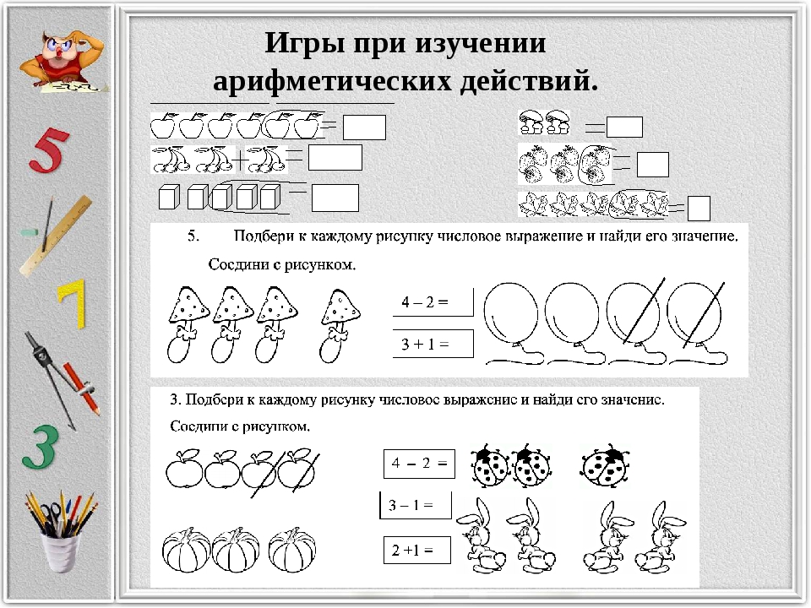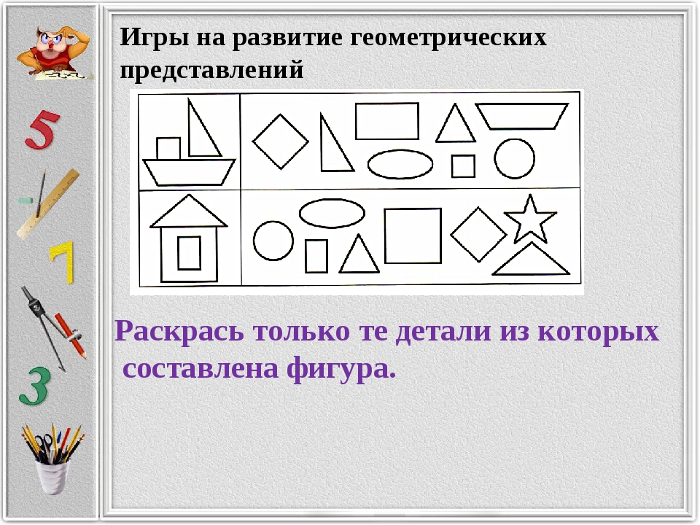

Поддерживать у ребенка уверенность в своих силах. Нужно дать некоторое время для обдумывания, если ответ не верный, попросить ответить через некоторое время. Не отвлекать во время выполнения задания. Использовать зрительные опоры, схемы, таблицы. Равномерные включения в урок динамических пауз (через 10-15 минут). Предоставлять учащимся права покинуть рабочее место и уединиться, когда этого требуют обстоятельства.  
 Обучение действий с числами детей данной категории строится на конкретном материале. Этим детям мы долгое время разрешаем при решении примеров пользоваться счетным материалом (лучше всего счетами), линейкой. Но одновременно постепенно, но настойчиво, учим с детьми таблицу сложения и вычитания (умножения) в пр. 10, 100. Для того, чтобы вычислительные навыки стали для учащихся более понятными используем различные опорные сигналы: дуги, лучи, рамки и др. Особенно полезны такие опоры при изучении действий с числами в пр. 100, когда отрабатываются приемы устных вычислений.

Эффективным приемом для нормализации учебной деятельности учащихся с ЗПР является алгоритмизация. С помощью этого приема достигается подчинение детей какому-либо предписанию. Это различные памятки-инструкции, в которых записана последовательность действий при решении уравнений, задач, трудных случаев умножения и деления. Памятки учат детей правильно рассуждать и контролировать себя во время выполнения самостоятельных работ.

**Обучение детей с ЗПР чтению.**

Обучение чтению учащихся с задержкой психического развития является наиболее трудным разделом обучения русскому языку.

Порядок изучения звуков и букв, слоговых структур определяется данными фонетики в современном её развитии. Но специфические особенности развития школьников с ЗПР вносят некоторые коррективы в применение аналитико-синтетического метода. Удлиняется срок обучения грамоте: на изучение каждого звука и буквы отводится большее количество времени для лучшего их закрепления; сходные звуки и буквы изучаются с определенным перерывом и после твёрдого усвоения каждого из них.

Каждый этап обучения чтению отличается решением каких-либо определенных задач. Но задачи предыдущего этапа остаются актуальными и на всех последующих этапах.

На **первом** этапе основными задачами являются умение выделить звук, соотнести пройденные звуки и буквы, овладение обратным слогом и знакомство с прямым открытым слогом. На **втором** этапе все перечисленные задачи остаются, особенно задача соотношения звука и буквы, но центр тяжести переносится на овладение прямым открытым слогом и знакомство с закрытым слогом. Основной задачей **третьего** этапа является овладение чтением прямых слогов с мгновенными согласными, а также прямым открытым и закрытым слогом в мягком варианте. Задачи **четвертого** этапа наряду с предыдущими включают в себя овладение чтением слов с йотированными гласными, когда они стоят в начале слова и составляют слог.  
 При заучивании букв используем рисование, штриховку, конструирование букв из проволоки, элементов и др. Учить слиянию слогов лучше на слоговых таблицах [с одинаковыми согласными](http://dogmon.org/bukvi-n-n-oboznachayushie-soglasnie-zvuki-n-n.html) (БА – ВА – ГА – ДА – ЖА – ЗА – КА – ЛА; БО - ВО – ГО – ДО – ЗО; БИ – ВИ – ГИ – ДИ – ЖИ – ЗИ – КИ и т.д.). Такие таблицы позволяют ребенку избежать трудностей при переключении внимания с одного типа слогов на другой.

Затем учим чтению двусложных, трехсложных слов с этими прямыми слогами. Подбираем предложения с такими словами У УЖА УЖАТА. Я БУЖУ МАМУ. Я ЕДУ. ЧАПА ДАЛА ЛАПУ.

Читаем односложные слова (РАК – МАК – ТАК – БАК; СОК – СОР – СОМ). Слова со стечением согласных: ТОЛ – СТОЛ, РАК – РАМКА, КРЫША – КРЫШКА. Предложения с этими словами: РАМКА СТОИТ НА СТОЛЕ.

Для того, чтобы научить детей устанавливать причинно-следственные связи нужно помнить, что учащиеся с ЗПР лучше воспринимают и понимают смысл текста, прочитанный им взрослым, чем при самостоятельном чтении. Поэтому на первых порах необходимо первично читать текст учителю. При составлении пересказа по плану дети [с ЗПР лучше понимают план](http://dogmon.org/tema-psihicheskoe-i-socialenoe-razvitie-doshkolenikov-s-raznim.html), составленный из вопросительных предложений. Затем постепенно переводим их на план, составленный из повествовательных предложений.

**Обучение детей с ЗПР русскому языку.**

С учетом особенностей детей с ЗПР обычно коррекционная работа проводится по следующим направлениям:

- обогащение словарного запаса;

- развитие фонематического слуха;

- коррекция звукопроизношения;

- работа над формулировкой предложений и связной речью.  
 Изучение грамматических правил должно происходить на опорных таблицах с выделением ключевых слов правила:

слова – предмет – кто? что? – это существительное

слова – одинаковый корень – это [родственные слова](http://dogmon.org/plan-ponyatie-vospitanie-samovospitanie-perevospitanie.html)

Такой опорой можно пользоваться при выполнении грамматических заданий, при рассказывании правила.

Существует особая методика изучения словарных слов с учащимися, имеющими трудности в развитии письменной речи. Словарное слово при запоминании обязательно прописывается не только в Именительном падеже, но и с предлогами, а также все родственные словарному слову слова: *Работа, на работе, после работы, работать. Командир, командиры, к командиру, за командиром, команда, команды, командовать.*

Именно по такой схеме учим с детьми словарные слова в классе и задаем задание на дом.

Особое внимание уделяем работе над ошибками, заполняя таблицу

Прием сравнения правильного и неправильного написания слов (предложений) позволит ученику лучше запомнить правила (орфограммы).

При изучении правил используем памятки, алгоритмы, например, для написания безударной гласной, нахождения приставки, корня, суффикса и т.д.   
 *Памятка для вычленения окончаний*

1. *Читаю слово.*
2. *Изменяю слово по числам или вопросам.*
3. *Часть слова, которое изменяется и есть окончание.*
4. *Обозначаю окончание.*

Хочу сказать, что работать с такими детками сложно, но можно. Самое главное набраться терпения, составить ИПР по каждому предмету и разработать карточки для работы.

После каждого изученного раздела важно составлять динамику развития учащегося по пройденным темам. Это сыграет важную роль при подготовке материала к следующему разделу.

**Список литературы:**

1. Всемирная декларация об образовании для всех / Джонтьен, 1990 г.
2. Глухов В.П. Комплексный подход к формированию связной речи у детей дошкольного возраста с нарушениями речевого и познавательного развития: Монография. – М., 2013.
3. 3.Баймуратова А.Т., Байтурсынова А.А. Состояние специальных классов общеобразовательных школ в контексте интеграции детей с ограниченными возможностями // Вестник КазНПУ им. Абая. Серия «Специальная педагогика». – Алматы, 2008.